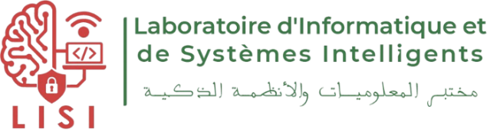
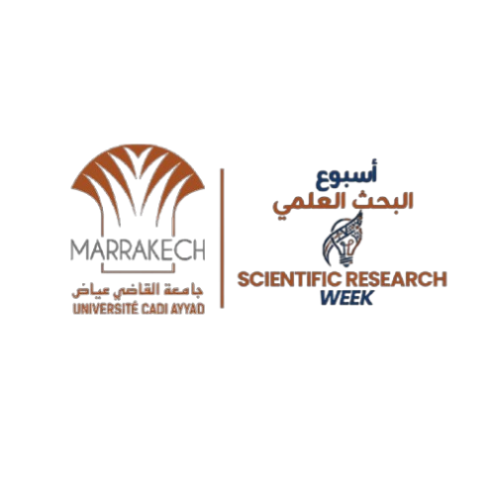

LISI days: Exploring Frontiers in Computer Science – 1st Edition

20-21 April 2026
Faculté des Sciences Semlalia de Marrakech
Programme Scientifique de la Journée
Lundi 20 April 2026, Amphi 10 :
08h30 – 09h00 | Accueil des participants
09h00 – 09h05 | Ouverture de la journée et modération,
09h05– 09h20 | Mot du Doyen EL Hassan EL MOUDEN
09h20– 09h40 | « Présentation du laboratoire Lisi » : Pr. EL BACHARI Essaid, Directeur du laboratoire
09h40– 10h25 | Keynote 1 : Mme Marie BONNIN, Directrice de recherche à l’Institut de Recherche pour le Développement (IRD) : « Evaluation de la protection juridique des océans à l’aide de l’IA : projet NAWRAS »
10h25 – 10h45 | Pause-Café
10h45 – 11h35 | Keynote 2 : El Hassan ABDELWAHED « La transformation digitale dans l’industrie minière »
11h35– 12h20 | Keynote 3: Pr. Jihad ZAHIR: « Leveraging AI for Sustainable Marine Ecosystems »
12h20 – 13h00 | Keynote 4: Pr. Imad KISSAMI, Assistant Professor at UM6P « Calcul parallèle et HPC : Cas du cluster Toubkal »
13h00 – 14h00 | Déjeuner
14h00– 17h00 | Les Workshops : Présentation des projets et des posters, Salle Polyvalente
14h00– 18h05 |  | Session 1 : Salle Séminaire 1 | Session 1 : Salle Séminaire 2
 | 14h00 14h20 | EL FAQAR Abdessabour Chakir (Deep Learning in Material Design for Efficient Batteries) | MESSAOUDI Salma (PINN-Based Digital Twin for Autonomous Vehicles with Sensor Integration and Web Platform)
 | 14h25 14h45 | M'RHAR Kaoutar (Deep learning and language models for anticancer drug design) | RAFIQ Imane (Système d'intelligence artificielle pour la surveillance, la prédiction et l'aide à la décision utilisant l'analyse du Big Data et l'Internet des objets : application dans le domaine medical)
 | 14h50 15h10 | AIT MOHAMED Firdaous (Techniques d'acceleration des larges modeles) | MORAKIB Marouan (Développement d’un modèle hybride Deep Learning –RL pour le diagnostic médical et la personnalisation des traitements)
 | 15h15 15h35 | KHAYOUB Ismail (LLM-Based Agents) | TARGUOAUI Mouad (Apprentissage automatique par renforcement hybridé appliqué à la classification et l'optimisation intelligente des flux énergétiques)
 | 15h40 16h | Hafsa MATICH (AI-Based Structural Health Monitoring for Civil Infrastructure  Diagnosis and Safety) | RHESDAOUI Meryem (Communication V2X)
 | 16h05 16h25 | ARSALANE Moad (Artificial intelligence and agriculture) | OUHMIDOU Hajar (Deep learning and machine learning to avoid congestion in vehicle networks)
 | 16h30 16h50 | MEKIANI Leila (LLM pour la conception de nouveaux médicaments : de la description de la maladie à la molécule) | OUBELOUAH Oumaima (AegisFlow)
 | 16h55 17h15 | AIT HAMMOU Najia (Application of Artificial Intelligence and Robotics in Agriculture: Integration of sensors and assembly of programmable electronic cards) | EL HABIB Oumaima (Overview of intelligent systems for deepfake detection in social media content)
 | 17h20 17h40 | FADILI Aymane (Audio intelligence for local languages) | MALAINE Mariem (Intégration des modèles d'IA et d'otolithes DEB pour une meilleure estimation de l'âge et de la croissance des poissons)
 | 17h45 18h05 | FARAH Raja (Identifying Influential Nodes in Complex Networks Using Machine Learning) | ELMANSOURI Abdelhalim (Sentiment analysis within the Moroccan parliamentary context, specifically focusing on questions directed by deputies to the government)
Faculté des Sciences Semlalia de Marrakech– Av Abdelkrim Khattabi, B.P. 511 - 40000

Mardi 21 April 2026
08h30 – 09h00 | Accueil des participants
09h00– 13h00 | Les Workshops : Présentation des projets et des posters, Salle Polyvalente
09h00 – 13h55 |  | Session 1 : Salle Séminaire 1 | Session 2 : Salle Séminaire 1
 | 09h00 09h20 | CHATAOUI Nouhayla (Reinforcement Learning for Stock Market Returns Forecasting using Multi-Objective Optimization) | BABA Naima (SIGIRO: An information system for intelligent water resource management “a prospective dashboard for water resources”: the case of the MARRAKECH-SAFI region)
 | 09h25 09h45 | LHASNAOUI Chaima (Enabling Federated Learning On the Edge for Enhanced Privacy in Medical Imaging) | JABIR Somaya (Apports des méthodes de reconnaissance automatique du langage pour la recherche de données pour la modélisation bioénergétique du type Dynamic Energy Budget)
 | 09h50 10h10 | AIT BAALI Fatiha (Federated Fine-Tuning of Large Language Models for Domain-Specific Applications: Balancing Personalization and Privacy) | LECHHAB Hind (Vers une approche d'analyse spatio-temporelle des comportements de conduite à grande échelle basé sur l'Ia)
 | 10h15 10h35 | BOUDOUAR Youssef (Deep multimodal learning and continuous learning for fault prognosis and real-time supervision and monitoring of nuclear) | KNIDIRI Dounia (Smart-biochar)
 | 10h40 11h | ELMAJDOUBI Mousaab (Market World Models: Learning Causal Representations for Modeling and Simulating Economic and Financial Dynamics) | EL MESTEM Oumayma (Diagnostic de la fatigue et inattention)
 | 11h05 11h25 | ATTIOUI Sanae (Les antennes fractales) | KASSIMI M'bark (Avancement de l’article de revue)
 | 11h30 11h50 | OUASSINE Younes (Identification des coraux dans les collections d’images numériques à l’aide de modèles hybrides d’apprentissage en profondeur/ontologie/symbolique) | LAZGHAM Loubna (L’intégration du blockchain et de l’ia dans le renforcement de la cybersecurity dans les smarts cities)
 | 11h55 12h15 | AITIBOUREK Lahcen (TinyML-based for agricultural IoT devices) | AIT EZOUINE Elhoussine (Traitement et indexation des vidéos à l’aide de l’IA)
 | 12h20 12h40 | AL MOUATAMID Youssef (Traitement automatisé de l’information juridique pour la protection de l’environnement marin) | ALHYANE Rachid (Combinaison de modèles d'apprentissage profond pour la classification multiclasse d'images médicales)
 | 12h45 13h05 | EL KHARRACHI Khayya (Étude et proposition de modèles neuronales pour la reconnaissance et la classification des documents et images) | Mohamed LAFHAM (Intelligent Tutoring System in Education 4.0)
 | 13h10 13h30 | CHAFIA Ibtissam (Modeling Spatio-Temporal and Social Dynamics of Marine Animals with Artificial Intelligence) | AOMARI Nisrine ( Etat d’avancement these)
 | 13h35 13h55 | CHETOUI Ismail (Graph Neural Networks for Educational Applications) | LACHIHAB Oussama (Adaptive Multi-Modal Transformer Fusion for Multi-person Tracking Under Variable Scene Density)
14h00 – 15h00 | Déjeuner
15h00 – 17h | Clôture de l'événement / Hommage / Remise des Prix /
Faculté des Sciences Semlalia de Marrakech– Av Abdelkrim Khattabi, B.P. 511 - 40000

